Unser Jahr 2015 im PUG8 Technik
Themen unseres Schuljahres
1. Tensegrity Würfel
2. Atomboxen - forschendes Lernen mit Dr. Barth
3. Besuch im Murmiland
4. Pythagoraeische Zahlen:
rechtwinkliges Dreieck nur mit Längenmaßen
5. Turmbau im Papenholz - der höchste gewinnt
6. Bausätze Holzbearbeitung
7. Kartomania
Motorentechnik und Rennen

Tensegrity Würfel
Im Profilunterricht Technik des 8. Jahrgangs haben wir als Projekt einen Tensegrity Würfel gebaut. Dieser Würfel besteht nur aus Gummibändern und Holzstücken. Es berühren nur drei der 6 Holzstücke den Boden die restlichen drei Holzstücke werden mit Hilfe von Gummibändern in der Luft gehalten. Die Würfel dienen als Dekoration für die Wohnung oder für den Christbaum. Natürlich kann man sie auch gut verschenken.
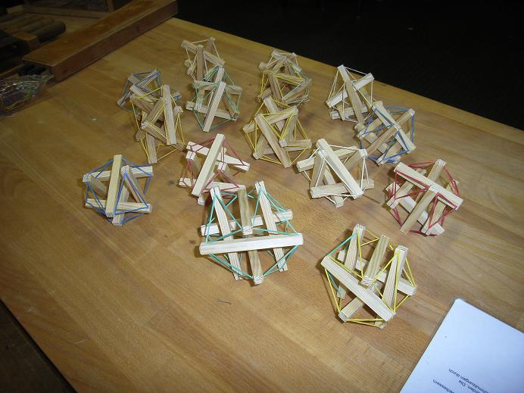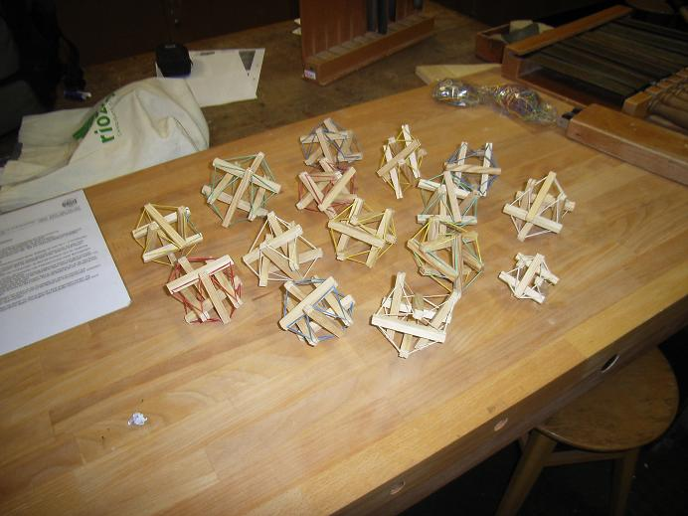

Atomboxen – forschendes Lernen
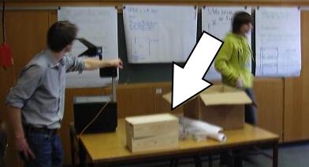
In einer Unterrichtstunde kam Dr. Barth von der Leibnitzuniversität Hannover zu Besuch. Er hat uns ein paar Boxen mitgebracht (Hier im Bild zu sehen).

Unsere Aufgabe war es herauszufinden, was sich im Inneren der Box befindet. Dazu bekamen wir verschiedene Hilfsmittel, z.B. einen Magneten, einen Draht und eine Murmel, die wir durch ein Loch in der Atombox herum rollen konnten. Nachdem wir zusammen in Gruppen die Boxen untersucht haben, haben wir unsere Ergebnisse in Skizzen notiert und in einem Plakat zusammen gefasst. Zum Schluss haben wir unsere Plakate vorgestellt.
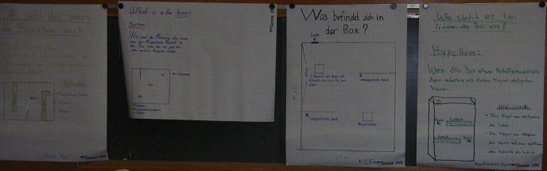
Das Ergebnis:
Alle Gruppen hatten ein anderes Ergebnis, obwohl je 2 Gruppen die gleiche Box untersucht hatten.
Diese Unterrichtsstunde gab uns einen groben Einblick zur Vorgehensweise der Forscher, welche das innere eines Atoms untersuchen.

Murmiland
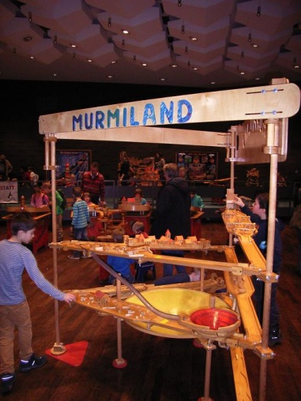
Wir, der PU Technik Kurs von Herrn Wunder, sind auf Anregung von Herrn Wunder ins Murmiland nach Ricklingen gefahren. Wir müssen zugeben, das wir am Anfang nicht so begeistert von der Idee waren uns Murmelbahnen anzugucken, jedoch konnten wir Herrn Wunder den Wunsch nicht abschlagen. Also machten wir uns auf den Weg ins Murmiland nach Hannover. Dort angekommen erhielten wir einen kleinen Vortrag und durften uns danach frei in der Ausstellung bewegen. Wir waren alle überrascht, dass es uns doch so gut gefallen hat. Wir haben zusammen die Murmelbahnen ausprobiert und haben gemerkt wie schwer es ist sowas zu bauen. Sogar ein Fernsehteam war vor Ort, um darüber im Fernsehen zu berichten. Unserem Kurs ist in den Sinn gekommen, dass man ja mal selber eine Murmelbahn bauen kann, als uns allerdings bewusst wurde das dies ziemlich komplex ist haben wir uns etwas anderes überlegt. Alles in allem war es ein weiterer gelungener Ausflug den wir ohne Probleme überstanden haben.

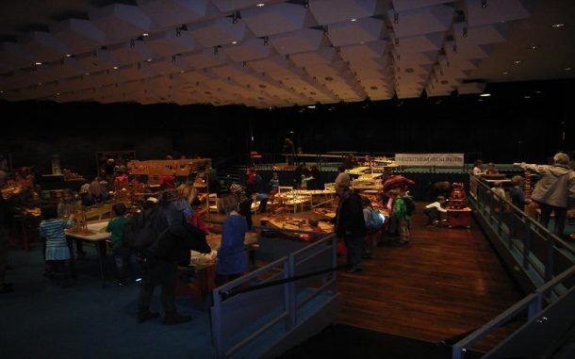

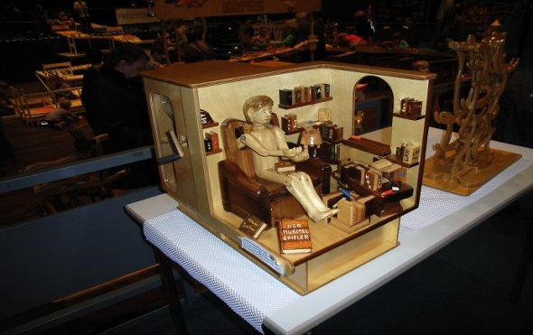

Pythagoreischen Zahlen
Wir haben in unserem PU-Technik gelernt, wie man mithilfe der Pythagoreischen Zahlen 3, 4 und 5 ein rechtwinkliges Dreieck konstruiert. Für diese drei Zahlen gilt nämlich:
3*3 + 4*4 = 9 + 16 = 25 = 5*5
Oder mit dem Quadratzeichen:
3² + 4² = 5²
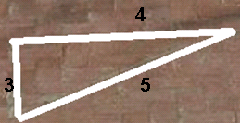
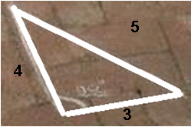
Wenn diese Bedingung erfüllt ist, gibt es in dem Dreieck mit diesen Seitenlängen einen rechten Winkel. Das haben wir mit Kreide in groß auf den Boden gezeichnet:

Turmbau im Papenholz
Wir wurden in zwei Gruppen eingeteilt und haben den Auftrag bekommen, gegeneinander möglichst schnell einen möglichst hohen Turm mit Material aus dem Papenholz zu bauen. Beide Gruppen hatten vor, eine Stütze zu bauen und einen sehr hohen Stamm rein zu stellen. Jedoch hat es nicht bei beiden funktioniert, wie geplant. Eine der Gruppen hat mit robusten Stämmen angefangen und davon zwei Parallel voneinander gelegt um darauf als Stütze wieder zwei Stämme zu legen. Als das Fundament hoch und stabil genug war wurde dort ein sehr hoher Stamm reingestellt. Auch wenn er zwischendurch umgefallen ist, konnte er danach wieder schnell aufgestellt werden. Während diese Gruppe schon fertig war, hat die andere Gruppe zuerst Stabile Stämme gesammelt und danach versucht das Fundament zu bauen, was jedoch nicht ganz funktioniert hat, unter anderem weil die Kommunikation nicht ganz funktioniert hat. Das Abstützen des hohen Stammes hat beim zweiten Versuch mit Hilfe der anderen Gruppe. Doch letztendlich haben beide Gruppen ihren Turm gebaut und waren mehr oder weniger zufrieden.
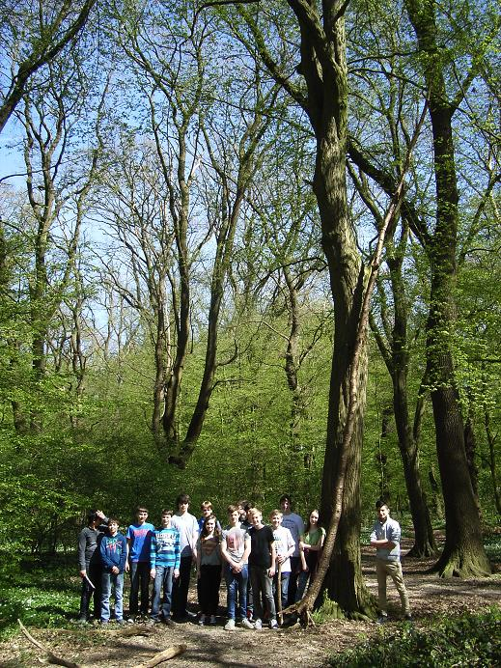
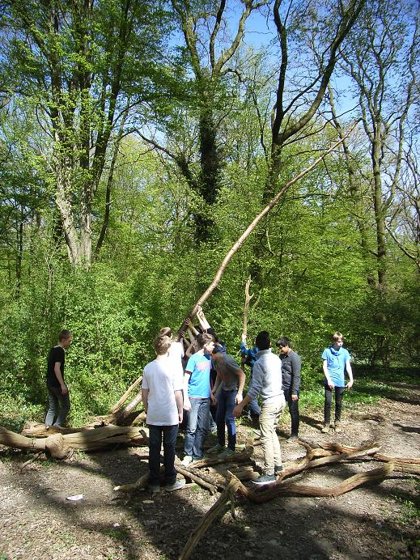
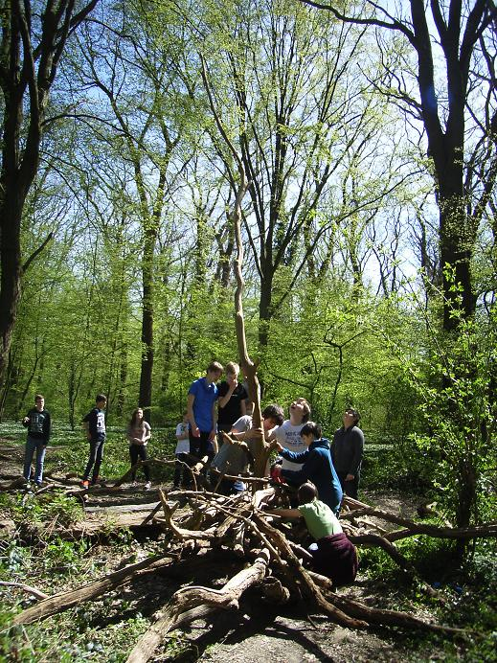

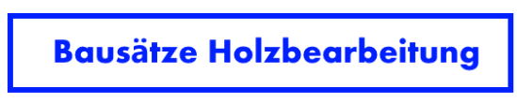
Im vergangen Jahr des PU Technik verschiedene Bausätze aus Holz bearbeitet. Manche bauten Kräne, Eulen, LT- Renner oder Elektromotoren.
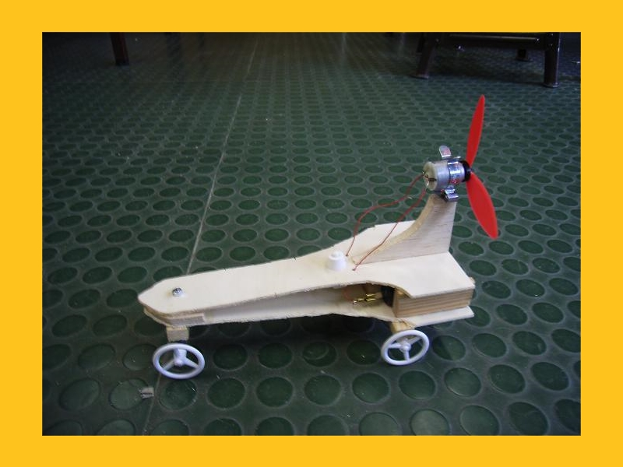
Manche hatten, wie zum Beispiel der LT Renner, Funktionen: dieser konnte mit einem Propeller-Antrieb fahren.
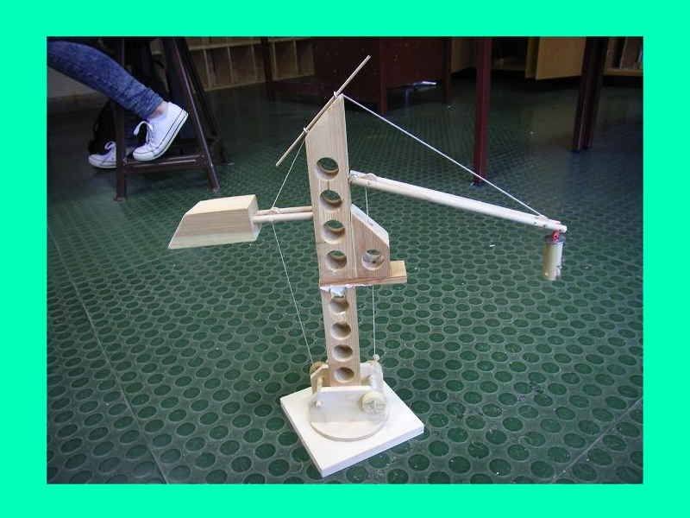
Der Elektromotor konnte sich drehen und den Kran konnte man auch drehen und an der Schnur ziehen damit er sich hoch und runter bewegt.
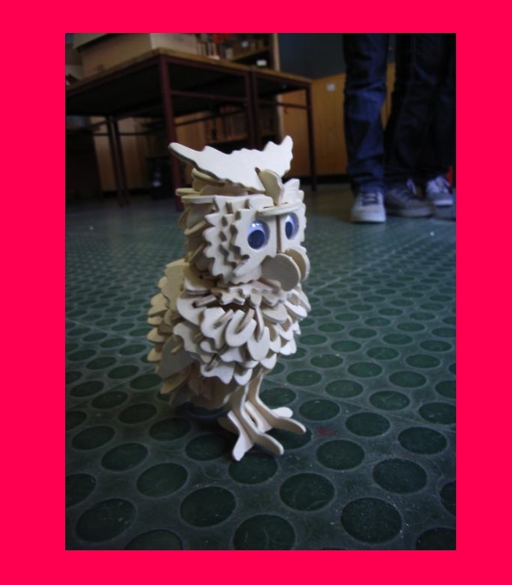
Die Eule war einer der kompliziertesten Bausätze,weil man viele kleine Bauteile suchen und zusammenstecken musste. Aber die Geduld wurde durch ein tolles Ergebnis belohnt.

Kart-o-Mania Laatzen

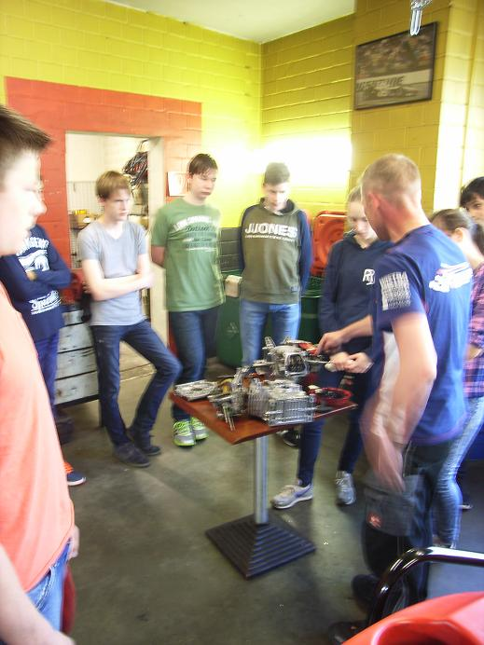Dieses Jahr waren wir bei der Kartbahn in Laatzen. In zwei vorangegangenen Unterrichtsblöcken haben wir uns mit den Karts näher beschäftigt. Wir haben Referate vorbereitet und uns gegenseitig vorgestellt, so das wir bei dem Besuch der Kartbahn schon Wissen besitzen.
So haben wir uns über die ideale Kurvenfahrt, die Regeln beim Kartfahren, die Geschichte des Kartfahrens und die Kraftübertragung erkundigt.

Bei der Kartbahn vor Ort haben wir viele interessante Dinge über das Kart konkret erfahren, beispielsweise einen zerlegten Motor gesehen, das Fahrwerk, die Ausgleichsgewichte und uns über die sehr starre Lenkung, die richtig Kraft braucht gewundert.

Auf dem oberen Bild sieht man wie wir gerade über den Motor der Karts in Kenntnis gesetzt werden um gleich ein paar Runden mit den Karts zu fahren.
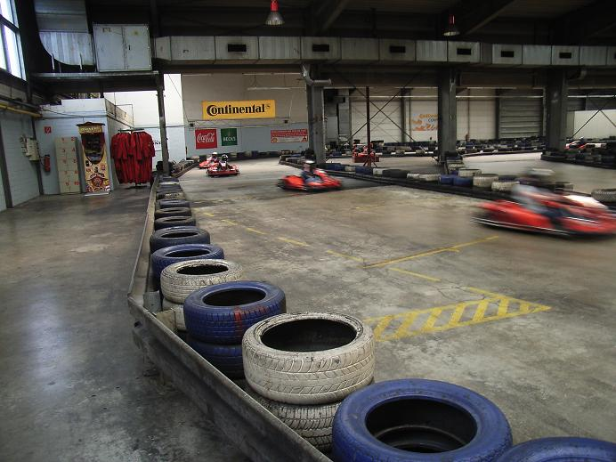
Auf diesem Foto hier sieht man wie schnell man mit den Karts sein kann. Wir sind alle mehrere Runden gefahren. Es waren Zeitrennen, also je weniger Zeit man braucht um eine Runde zu fahren, desto höher steht die Chance das man gewinnt.
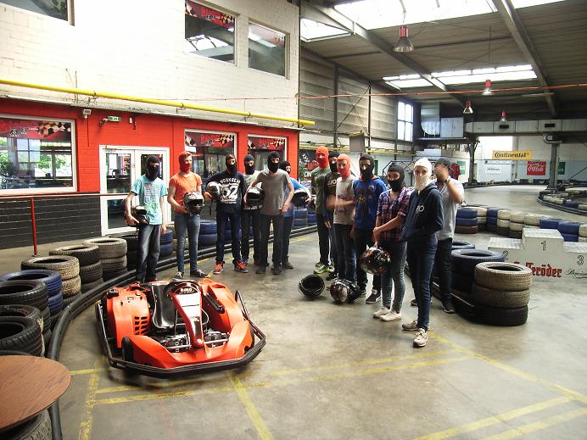Hier haben wir noch ein gemeinsames Gruppenfoto auf der Kartbahn gemacht – mit Sturmhauben.

